МГ6701 |  | Вазон круглый
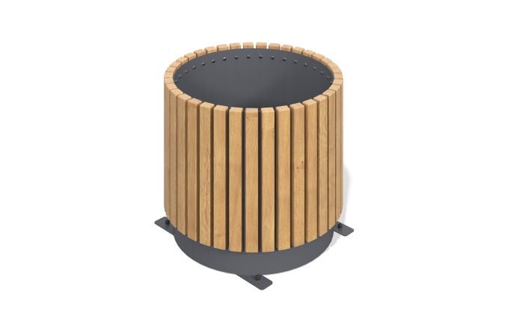

Размеры, мм: | 700x701x604 | Вес, кг: | 70.111
Характеристики материалов
Материалы: дерево хвойных пород - сосна, металл.
Комплектация: вазон в сборе – 1 компл.
Корпус вазона выполнен из листового металла толщиной 4 мм. Вазон имеет вкладыш, который выполнен из листового металла толщиной 4 мм. С внешней стороны, по двум сторонам урна облицована сухой строганой доской сосны 35 х 140 мм.
Доски отшлифованы, кромки скруглены, обработанные поверхности покрыты тонированным и бесцветным лаком.
В оборудование используется крепеж из нержавеющей стали. Выступающие части резьбовых соединений и открытые части труб закрыты пластиковыми заглушками.
Покрытие элементов:
- металл - порошковый цинкогрунт, порошковая краска;
- брус - грунтовка лессирующая, водно-дисперсионный лак.

